Май аудандық мәслихатының 2015 жылғы 14 шілдедегі "Павлодар облысы Май ауданының елді мекендерінде жер телімдер үшін бағалау аймақтарының шекараларын және төлемақы базалық мөлшерлемелеріне түзету коэффициенттерін бекіту туралы" № 5/50 шешіміне өзгерістер енгізу туралы
Павлодар облысы Май аудандық мәслихатының 2021 жылғы 10 наурыздағы № 1/2 шешімі. Павлодар облысының Әділет департаментінде 2021 жылғы 13 сәуірде № 7242 болып тіркелді
Қазақстан Республикасының 2003 жылғы 20 маусымдағы Жер кодексінің 11-бабына, Қазақстан Республикасының 2001 жылғы 23 қаңтардағы "Қазақстан Республикасындағы жергілікті мемлекеттік басқару және өзін-өзі басқару туралы" Заңының 6-бабы 1-тармағының 13) тармақшасына сәйкес, Май аудандық мәслихаты ШЕШІМ ҚАБЫЛДАДЫ:
1. Май аудандық мәслихатының 2015 жылғы 14 шілдедегі "Павлодар облысы Май ауданының елді мекендерінде жер телімдер үшін бағалау аймақтарының шекараларын және төлемақы базалық мөлшерлемелеріне түзету коэффициенттерін бекіту туралы" № 5/50 шешіміне (Нормативтік құқықтық актілерді мемлекеттік тіркеу тізілімінде № 4657 болып тіркелген, 2015 жылғы 24 тамызда "Әділет" ақпараттық-құқықтық жүйесінде жарияланған) келесі өзгерістер енгізілсін:
көрсетілген шешімнің 5, 11 - қосымшалары осы шешімнің 1, 2 - қосымшаларына сәйкес жаңа редакцияда жазылсын.
2. Осы шешімнің орындалуын бақылау аудандық мәслихатының әлеуметтік-мәдени даму және азаматтардың құқықтары мен заңды мүдделерін қорғау жөніндегі тұрақты комиссиясына жүктелсін.
3. Осы шешім алғашқы ресми жарияланған күнінен кейін күнтізбелік он күн өткен соң қолданысқа енгізіледі.
Май аудандық мәслихатының сессия төрағасы | К. Тусупбекова
Май аудандық маслихатының хатшысы | Г. Арынов
Май аудандық мәслихатының
2021 жылғы 10 наурыздағы
№ 1/2 Шешіміне
1-қосымша
Май аудандық мәслихатының
2015 жылғы 14 шілдедегі
№ 5/50 шешіміне
5-қосымша
Май ауданы Қаратерек ауылдық округі елді мекендер жеріне бағалау аймақтары
шекараларының және түзету коэффициенттерінің сұлбасы

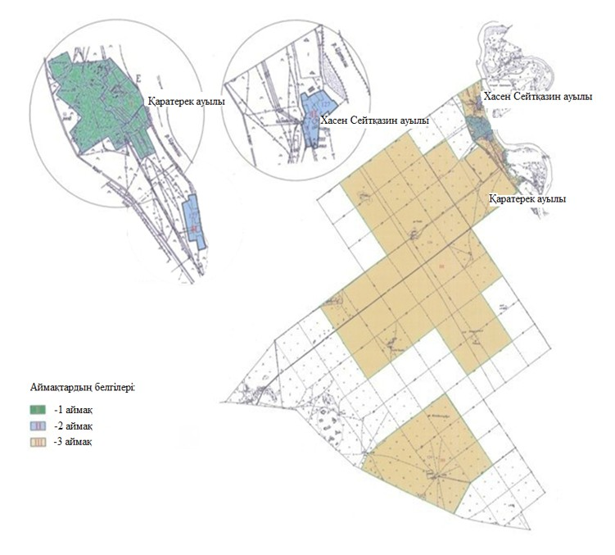

Май аудандық мәслихатының
2021 жылғы 10 наурыздағы
№ 1/2 шешіміне
2-қосымша
Май аудандық мәслихатының
2015 жылғы 14 шілдедегі
№ 5/50 шешіміне
11-қосымша
Май ауданы Саты ауылдық округі елді мекендер жеріне бағалау аймақтары
шекараларының және түзету коэффициенттерінің сұлбасы

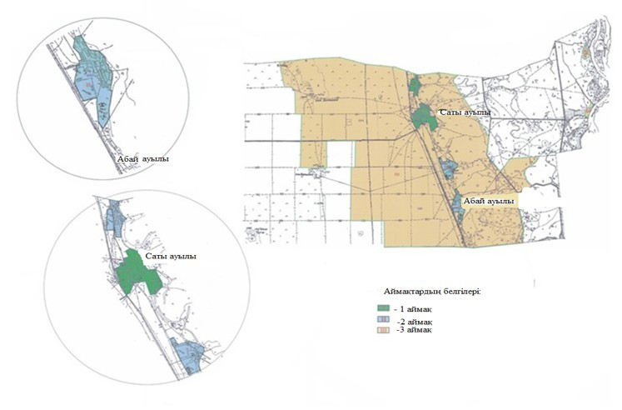

© 2012. Қазақстан Республикасы Әділет министрлігінің «Қазақстан Республикасының Заңнама және құқықтық ақпарат институты» ШЖҚ РМК

